杨浦区2013学年度第一学期高三年级学业质量调研
物理学科试卷
本试卷分为第I卷(第1—5页)和第Ⅱ卷(第6—10页)两部分．全卷共10页．
满分150分．考试时间120分钟

第I卷 (共56分)
考生注意：
1．答第I卷前．考生务必在答题卡上用钢笔或圆珠笔清楚填写姓名、准考证号．并用2B铅笔正确涂写准考证号．
2．第I卷(1-20小题)．由机器阅卷．答案必须全部涂写在答题纸上．考生应将代表正确答案的小方格用2B铅笔涂黑．注意试题题号和答题纸编号一一对应,不能错位．答案需要更改时，必须将原选项用橡皮擦去，重新选择．答案不能涂写在试卷上．涂写在试卷上一律不给分．

一、（16分）单项选择题.
本大题共8小题，每小题2分．每小题给出的四个答案中，只有一个是正确的．选对的得2分，选错的或不答的，得0分；选两个或两个以上的，得0分．
1．历史上首先正确认识力和运动的关系，批驳“力是维持物体运动的原因”观点的物理学家是
(A)阿基米德 . (B)牛顿. (C)伽利略. (D)以上三个都不是.

2．下列公式中，既适用于点电荷产生的静电场，也适用于匀强电场的有：①场强E=F/q, ②场强E=U/d,③场强E=kQ/r²,④电场力做功W=Uq.
(A)①③. (B)②③. (C)②④. (D)①④.

3．关于产生摩擦力的条件，下列说法中正确的是
(A)相互压紧的粗糙物体之间总有摩擦力存在.
(B)相对运动的物体间一定有滑动摩擦力存在.
(C)只有相互挤压和有相对运动的物体之间才有摩擦力的作用.
(D)只有相互挤压和发生相对运动或有相对运动趋势的粗糙物体之间才有摩擦力的作用.

4．关于力矩，下列说法中正确的是
(A)力对物体的转动作用效果决定于力矩的大小和方向.
(B)力不等于零时，力对物体一定产生转动作用.
(C)力矩等于零时，力对物体也可以产生转动作用.
(D)力矩的单位是“牛·米”，也可以写成“焦”.

5．有一质量均匀分布的圆形薄板，若将其中央挖掉一个小圆板，则薄板的余下部分
(A)重力减小，重心随挖下的小圆板移走了.
(B)重力和重心都没改变.
(C)重力减小，重心位置没有改变.
(D)重力减小，重心不存在了.

6．关于磁感线的概念，下列说法中正确的是
(A)磁感线是磁场中客观存在、肉眼看不见的曲线.
(B)磁感线总是从磁体的N极指向磁体的S极.
(C)磁感线上各点的切线方向与该点的磁场方向一致.
(D)两个磁场叠加的区域，磁感线就有可能相交.

7．下列说法中正确的是
(A)电流的方向就是电荷移动的方向.
(B)在一直流电源的外电路上，电流的方向是从电源正极流向负极.
(C)电流都是由电子的移动形成的.
(D)电流是有方向的量，所以是矢量.

8．关于感应电流,下列说法中正确的是
(A)只要闭合电路内有磁通量，闭合电路中就有感应电流产生.
(B)穿过螺线管的磁通量发生变化时，螺线管内部就一定有感应电流产生.
(C)线框不闭合时，即使穿过线圈的磁通量发生变化，线圈中也没有感应电流.
(D)只要电路的一部分作切割磁感线运动，电路中就一定有感应电流.

二、（24分）单项选择题.
本大题共8小题，每小题3分.每小题给出的四个答案中，只有一个是正确的．选对的得3分，选错的或不答的，得0分；选两个或两个以上的，得0分.
9．航天器正在远离星球的太空中航行，若航天器内的一个宇航员将一个铅球推向另一个宇航员，下列说法中不正确的是
(A)铅球碰到宇航员后，宇航员不觉得痛．
(B)铅球碰到宇航员后，可能会对宇航员造成伤害．
(C)铅球推出后作匀速直线运动．
(D)太空中宇航员拿着铅球不觉得费力．

10.下列关于波的说法中正确的是
(A)机械波中各质点振动的频率与波源的振动频率相同.
(B)在机械波传播的过程中，机械能一定守恒.
(C)有机械波一定有振动源，有振动源也一定有机械波.
(D)声音在不同的介质中传播的速度是一样的.
11．力F₁单独作用在物体A上时产生的加速度为a₁=5m／s²，力F₂单独作用在物体A上时产生的加速度为a₂=-1m／s².那么，力F₁和F₂同时作用在物体A上时产生的加速度a的范围是
(A)0≤a≤6m／s² . (B)4m／s²≤a≤5m／s².
(C)4m／s²≤a≤6m／s². (D)0≤a≤4m／s².

12．电荷是看不见的，但能被验电器检测出来是否存在．普通验电器顶部装有一个金属球，金属球与金属杆相连，在金属杆的底部是两片很薄的金属片．当验电器不带电荷时，金属片自然下垂．当一个带电体接触到金属球时，电荷能沿着金属棒传递，金属片就带有电荷．由于同时带有同一种电荷，两金属片相互排斥而张开．不管被检验的物体带负电还是正电，验电器的金属片都会张开．因此，这种验电器
- 能用来直接判断电荷的正负．
(B) 不能用来直接判断电荷的正负．
(C) 不能用来间接判断电荷的正负．
(D) 可以直接测量物体的带电量．
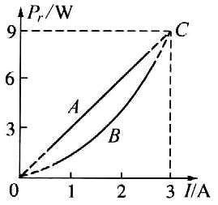
13．如图所示，直线OAC为某一直流电源的总功率P随总电流I变化的图线，抛物线OBC为同一电源内部消耗的功率P_{r}随总电流I变化的图线，则当通过电源的电流为1A时，该电源的输出功率为
(A)1W． (B)3W．
(C)2W． (D)2.5W．

14．无级变速是在变速范围内任意连续地变换速度，性能优于传统的档位变速器．很多种高档汽车都应用了无级变速．如图所示是截锥式无级变速模型示意图，两个锥轮中间有一个滚轮，主动轮、滚轮、从动轮之间靠着彼此之间的摩擦力带动．当位于主动轮与从动轮之间的滚轮从左向右移动时从动轮转速降低，滚轮从右向左移动时从动轮转速增加．当滚轮位于主动轮直径D₁，从动轮直径D₂的位置上时，则主动轮转速n₁，从动轮转速n₂之间的关系是
主动轮
从动轮
- n₂＝n₁
（B）n₂＝n₁
（C）n₂＝n₁
（D）n₂＝n₁

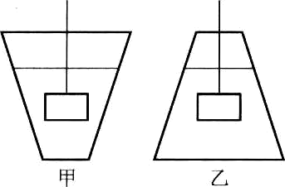
15．如图所示，甲、乙两个容器形状不同，现有两块完全相同的金属块用细线系着分别浸没入同样深度，这时两容器的水面相平齐，如果将金属块缓慢提升一段相同的位移，最后都停留在水面的上方，不计水的阻力，则
(A)在甲容器中提升时，拉力做功较多．
(B)在乙容器中提升时，拉力做功较多．
(C)在两个容器中提升时，拉力做功相同．
(D)做功多少无法比较

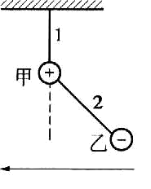
16．如图所示，甲、乙两带电小球的质量均为m，所带电量分别为＋q和-q，两球间用绝缘细线连接，甲球又用绝缘细线悬挂在天花板上，在两球所在空间有方向向左的匀强电场，电场强度为E，平衡时细线都被拉紧.两根绝缘线张力大小为
(A)T₁=2mg，．
(B)T₁＞2mg，$\frac{π{\text{Br}}^{2}}{R}$．
(C)T₁＜2mg，$\text{tan}ϕ=\frac{\text{Tcos}α}{G+\text{Tsin}α}$
(D)T₁=2mg，$N=\sqrt{T^{2}+G^{2}+\text{2TGsin}α}$．

三、（16分）多项选择题
本大题共4小题，每小题4分．每小题给出的四个答案中，有二个或二个以上是正确的．把正确答案全选出来．每小题全部选对，得4分；选对但不全，得部分分；有错选的得0分．

17．若两个共点力F₁、F₂的合力为F，则有
(A)合力F一定大于任何一个分力．
(B)合力F的大小可能等于F₁，也可能等于F₂．
(C)合力F有可能小于任何一个分力．
(D)合力F的大小随F₁、F₂间夹角的增大而增大．

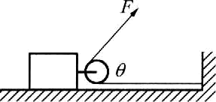
18．如图所示，一恒力F通过一定滑轮拉物体沿光滑水平面前进了s，在运动过程中，F与水平方向保持θ角，则拉力F对物体做的功为
(A)Fscosθ． (B)2Fscosθ．
(C)Fs(1+cosθ)． (D)$P=\text{IU}=0\text{.}1×3W=0\text{.}3W$．

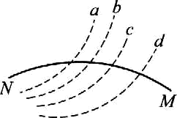
19．如图所示，a、b、c、d虚线表示电场的一簇等势线，一个α粒子以一定的初速度进入电场后，只在电场力作用下沿实线轨迹运动，α粒子先后通过M点和N点.在这一过程中，电场力做负功，由此可判断出
(A)N点的电势高于M点的电势．
(B)α粒子在N点的电势能比在M点的电势能大．
(C)α粒子在M点的速率小于在N点的速率．
(D)α粒子在M点受到的电场力比在N点受到的电场力大．

20．均匀带负电的塑料圆环绕垂直于圆环平面过圆心的轴旋转,在环的圆心处有一闭合小线圈,小线圈和圆环在同一平面,则
(A)只要圆环在转动,小线圈内就一定有感应电流．
(B)不管环怎样转动,小线圈内都没有感应电流．
(C)圆环在作变速转动时,小线圈内一定有感应电流．
(D)圆环作匀速转动时,小线圈内没有感应电流．

杨浦区2013学年度第一学期高三年级学业质量调研
物理学科试卷
本试卷分为第I卷(第1—5页)和第Ⅱ卷(第6—10页)两部分．全卷共10页．
满分150分，考试时间120分钟．

第Ⅱ卷 (共94分)

考生注意：
1．第II卷(21--33题)由人工阅卷．答第Ⅱ卷前，考生务必在答题纸上用钢笔或圆珠笔清楚填写姓名、准考证号．将第II卷所有试题的答案写在答题纸上，用铅笔答题一律不给分.
2．第30、31、32、33题要求写出必要的文字说明、方程式和重要的演算步骤. 只写出最后答案，而未写出主要演算过程的，不能得分.有关物理量的数值计算问题，答案中必须明确写出数值和单位.

四、（20分）填空题.
本大题共5小题，每小题4分. 答案写在答题纸指定位置，不要求写出演算过程.

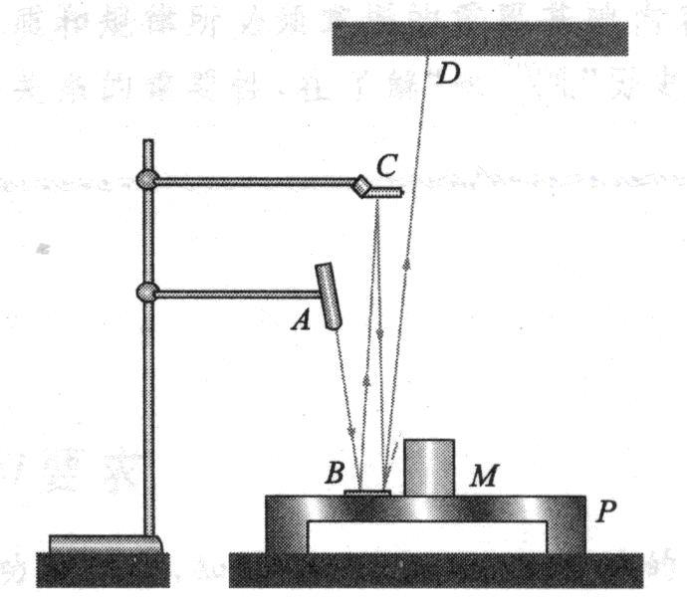
21．天文学中常用“光年(1．y．)”做距离的单位．1(l．y．)等于光在一年中传播的路程，1(l．y．)相当于 米．离太阳最近的恒星是比邻星（半人马α），离我们4.0×10¹³km，它的光要经过 年才能到达地球．

- 图中实验装置A是固定在支架上的激光笔，B、C是平面镜，P是桌面，M是重物，该装置是用来观察桌面的 ，当重物M质量减少时，光点D将向 （选填“左”或“右”）移动．

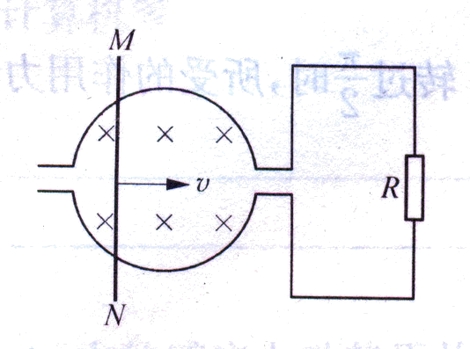
23．由裸导体组成的水平线框如图所示，半径为r的圆内有垂直于纸面向里的匀强磁场，磁感应强度为B．电路的固定电阻为R，线框其余电阻不计．一根长度大于2r、电阻不计的裸导线MN以速度v在圆环上自左端向右端无摩擦地匀速滑动，试求MN从左端滑到右端的过程中，流过电阻R的电流平均值为 ，以及通过的电量为 ．

24．一个正方形导线圈边长$\begin{aligned}η=\frac{\text{mgv}}{P_{入}}=\frac{\text{mgs}}{P_{入}t}×\text{100}\text{\%} \\ \frac{0\text{.}1×\text{10}×\text{65}}{0\text{.}3×3}×\text{100}\text{\%} \\ \text{72}\text{\%}\end{aligned}$，共有N=100匝，其总电阻$a=\frac{v_{1}}{t_{1}}=\frac{\text{15}}{\text{10}}m/{s^{2}}=1\text{.}5m/{s^{2}}$，线圈与阻值$s_{1}=\frac{1}{2}{\text{at}}^{2}=\frac{1}{2}×1\text{.}5×{\text{10}}^{2}m=\text{75}m=0\text{.}\text{75}\text{km}$的外电阻连成闭合回路，线圈所在区域存在着匀强磁场，磁场方向垂直线圈所在平面，如图甲所示，磁场的大小随时间作周期性变化，如图乙所示，求： 0~0.01s时间内通过电阻R的电流大小 ；0~3s内电阻R所产生的焦耳热 ．
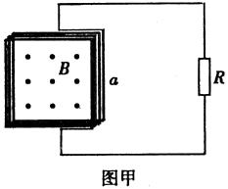
B/T
1.0
0 0.01 0.02 0.03 0.04 0.05 0.06
t/s
图乙
图甲

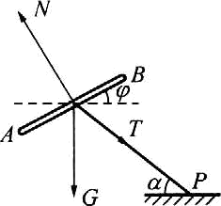
25．如图所示，重G的风筝用绳子固定于地面P点，风的压力N垂直作用于风筝表面AB，并支持着风筝使它平衡.若测得绳子拉力为T，绳与地面夹角为α，不计绳所受重力，求风筝与水平面所央的角φ的正切值tanφ= 及风对风筝的压力N= .

五．（24分）实验题. 本大题共24小题．

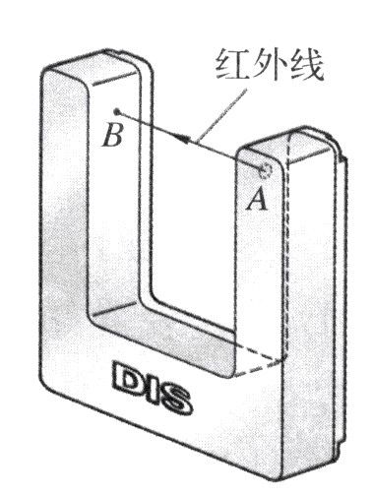
26．(4分)光电门传感器为门式结构，如图所示.A管发射红外线，B管接收红外线．A、B之间无挡光物体时，电路断开；有物体经过A、B之间时B管挡被光，电路接通．计算机根据挡光物体的 和 ，自动算出物体的 ．

27．(6分) 用DIS研究加速度与作用力的关系．实验步骤如下：
①用天平测小车的质量．
②测量钩码的重力（作为对小车的拉力）．
③在轨道上放置小车并安装传感器，连接线路，将细线连接小车，跨过滑轮系住小钩码，释放小车测定加速度．
④将上述测得的数据记录在表格中．
⑤保持小车质量不变，改变钩码的大小重复实验．
⑥处理实验数据，归纳得出结论．
为了减小实验误差本实验应注意：
① ，
② ，
③ ．

28．(6分) 图所示是饮水器的自动控制电路，左边是一个对水加热的容器，内有密封绝缘的电热丝发热器和接触开关S_{l}，只要有水浸没S_{l}，它就会导通．R_{x}是一个热敏电阻，低温时呈现高电阻，达到高温时（如沸点）呈现低电阻（相当于短路）．右边P是一个“与”逻辑门，接在0~5 V电源之间，当A与C(0V)之间有高电压输入，同时B、C间也有高电压输入时，QC之间才有高电压输出（这里的高电压是接近5V的电压）．图中J是一个继电器，电磁线圈中有电流时吸动S₂闭合，发热器工作，R_{y}是一个可变电阻，低温时R_{x}应远大于R_{y}．请回答以下问题：
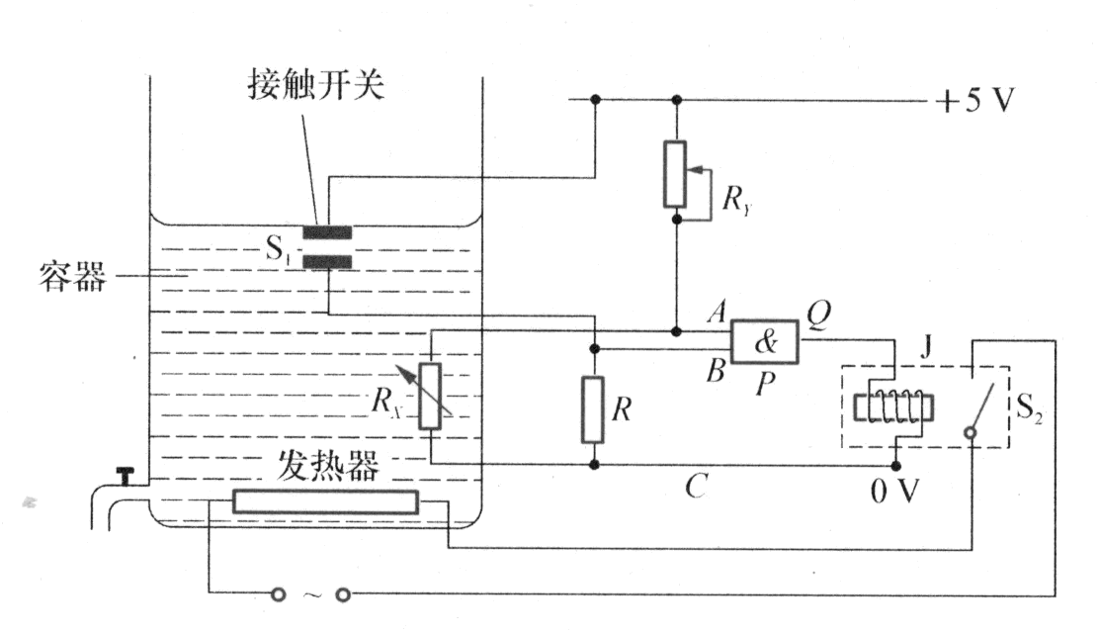
(1)满足怎样的条件，发热器才能加热烧水？

(2)在什么条件下，发热器停止烧水？

(3)可变电阻R_{y}的作用是什么？

- (8分)学校实验室只有一个量程为1mA，内电阻为1kΩ的电流表．某同学在实验时需要下列两种电表，问：
(1)若要把这只量程为1mA的电流表改成量程为1A的电流表，应该连接一个怎样的电阻？怎样连接？请画出电路图．若用该改装的电流表与标准电流表进行测量比较，发现测量值偏大，则应该如何校正？

(2)若要把这只量程为1mA的电流表改成量程为10V的电压表？应该连接一个怎样的电阻？怎样连接？请画出电路图．若用该改装的电压表与标准电压表进行测量比较，发现测量值偏大，则应该如何校正？

六．（50分）计算题. 本大题共4小题．
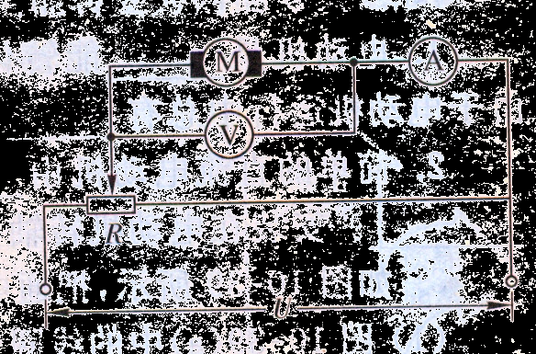
30．(10分)如图所示是一提升重物用的直流电动机的电路图．已知电动机的内阻 R_{机}=0.5Ω，电源电压U=4V，电压表的示数U=3V，电流表的示数I=0.1 A，g取10m／s²．求：
(1)电动机的输入功率P_{入}．
(2)如果重物质量m=0.1 kg，在t=3 s内匀速上升65 cm．那么，这个直流电动机的效率是多少？

31．(12分) 出租车上安装有速度表，计价器里安装有里程表和时间表，出租车载客后，从10时10分55秒开始做匀加速直线运动，到10时11分05秒时，速度表显示54 km/h．问：
(1)这时出租车离出发点距离为多少千米？
(2)若出租车继续驶上高速公路，且速度表显示108 km/h时开始做匀速直线运动，则当时间表显示10时12分35秒时，计价器里程表示数为多少千米？

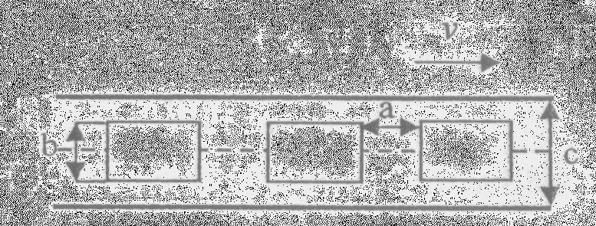
32．(14分)如图所示，在平直等宽的公路上，车首与前车尾相距为a的车队，沿公路中轴线以相同的速度v缓慢前进．一名执勤交警想以恒定的最小速率从公路边沿直线穿越公路．若汽车的宽度为b，车道宽度为c=1.8b．求：
(1)该交警的最小穿越速率．
(2)该交警以最小速率穿越公路所需要的时间．
(3)开始穿越时，交警与汽车的相对位置．

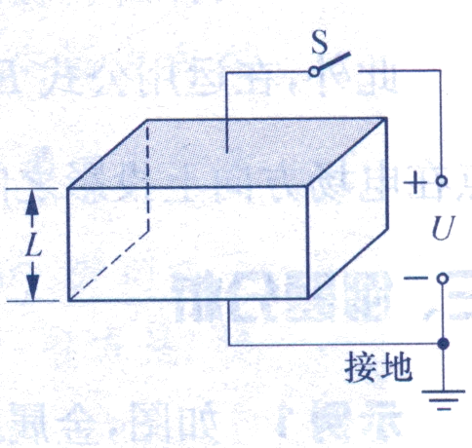
33.(14分) 为研究静电除尘，有人设计了一个盒状容器，容器侧面是绝缘的透明有机玻璃它的上下底面是面积S=0.04 m²的金属板，间距L=0.05 m，当连接到U=2500 V的高压电源正负两极时，能在两金属板间产生一个匀强电场，如图所示，现把一定量均匀分布的烟尘颗粒密闭在容器内，每立方米有烟尘颗粒1×l0¹³个，假设这些颗粒都处于静止状态，每个颗粒带电量为q=+1.0×10⁻¹⁷ C，质量为m=2.0×10⁻¹⁵ kg，不考虑烟尘颗粒之间的相互作用和空气阻力，并忽略烟尘颗粒所受重力，求合上电键后：
(1)经过多长时间烟尘颗粒可以被全部吸附？
(2)除尘过程中电场对烟尘颗粒共做了多少功？
(3)经过多长时间容器中烟尘颗粒的总动能达到最大？

杨浦区2013学年度第一学期高三年级学业质量调研
物理学科参考答案及评分标准
一．单项选择题Ⅰ（ 本大题有8小题，每小题2分，共16分）
题号 | 1 | 2 | 3 | 4 | 5 | 6 | 7 | 8
答案 | C | D | D | A | C | C | B | C
二．单项选择题Ⅱ（本大题有8小题，每小题3分，共24分）
题号 | 9 | 10 | 11 | 12 | 13 | 14 | 15 | 16
答案 | A | A | C | B | C | B | B | D
三．多项选择题（本大题有4小题，每小题4分，共16分）
题号 | 17 | 18 | 19 | 20
答案 | BC | CD | AB | CD

四．填空题（本大题有5小题，每小题4分，每空格2分，共20分）
21．9.46×10¹⁵m，4.23；22．物体的微小形变，左；23．，$\frac{π{\text{Br}}^{2}}{R}$
24．20A，1.28×10⁴J ；25．$\text{tan}ϕ=\frac{\text{Tcos}α}{G+\text{Tsin}α}$,$N=\sqrt{T^{2}+G^{2}+\text{2TGsin}α}$。.
五．实验题 本大题有4小题．（共24分，26题4分、27题6分、28题6分、29题8分）
26．（4分）
宽度和挡光时间（2分），运动速度（2分）；
27. （6分）
① 轨道应保持水平。（2分）（或者回答平衡摩擦力）
② 小车与轨道的摩擦力要小。（2分）
③ 钩码的质量也应小些。（2分）
- （6分）
(1) 要满足两个条件，一是水浸没S1（1分），即容器内有一定量的水；二是水温较低（1分），
(2)水位低于S（1分），或水温较高时（1分）都不能加热；
(3)起微调作用，由于热敏电阻R_{x}的性能不尽一致，需要调节R_{Y}，以通过串联电阻的分压原理，控制电压U_{AC}（1分），使水温低于某设定温度时开始加热（1分）．

- （8分）
（1）应该用一个电阻值为1.001欧姆（1分），能承受大于0.999瓦特（1分）功率的电阻R₁，与原来的电流表并联可以改成量程为1A的电流表（电路图省略）（1分）。若发现该改装的电流表测量值偏大，则应该适当减小电阻R₁大小（1分）。
（2）应该用一个电阻值为9千欧姆（1分），能承受大于9×10⁻³瓦特（1分）功率的电阻R₂，与原来的电流表串联可以改成量程为10V的电压表（电路图省略）（1分）。若发现该改装的电压表测量值偏大，则应该适当增加电阻R₂大小（1分）。

六．（50分）计算题
- （10分）
解：（1）$P=\text{IU}=0\text{.}1×3W=0\text{.}3W$（4分）
（2）
$\begin{aligned}η=\frac{\text{mgv}}{P_{入}}=\frac{\text{mgs}}{P_{入}t}×\text{100}\text{\%} \\ \frac{0\text{.}1×\text{10}×\text{65}}{0\text{.}3×3}×\text{100}\text{\%} \\ \text{72}\text{\%}\end{aligned}$（6分）

31．（12分）
解：（1）先将速度单位换算成m/s．v₁=54 km／h=15m/s，v₂==108 km／h=30 m/s．
根据速度公式，得到$a=\frac{v_{1}}{t_{1}}=\frac{\text{15}}{\text{10}}m/{s^{2}}=1\text{.}5m/{s^{2}}$（3分）
再根据位移公式，得到$s_{1}=\frac{1}{2}{\text{at}}^{2}=\frac{1}{2}×1\text{.}5×{\text{10}}^{2}m=\text{75}m=0\text{.}\text{75}\text{km}$（3分）
这时汽车距载客处0. 075 km.
（2）根据$v^{2}=2{\text{as}}_{2}$式，得到$s_{2}=\frac{v_{2}^{2}}{2a}=\frac{{\text{30}}^{2}}{2×1\text{.}5}m=\text{300}m,$（3分）
这时汽车从静止载客开始，已经经历的时间t₂，可根据位移公式$s_{2}=\frac{1}{2}{\text{at}}_{2}^{2}$
求得，$t_{2}=\sqrt{\frac{2s_{2}}{a}}=\sqrt{\frac{2×\text{300}}{1\text{.}5}}s=\text{20}s$，（3分）
这时出租车时间表应显示10时11分15秒；出租车继续匀速运动，它匀速运动时间t₃应为80 s，通过位移s₃=v₂t₃=30×80 m=2400 m.所以10时12分35秒时，计价器里程表应显示s= (300+2400) m=2700 m=2.7km.

32．（14分）
解：设交警的速度大小为V，与车子速度的夹角为θ，穿越车的时间为t

（1） $\text{vt}\text{cos}θ+a=\text{vt}$，$\text{vt}\text{sin}θ=b$，$v=\frac{\text{bv}}{a\text{sin}θ+b\text{cos}θ}$，$v=\frac{\text{bv}}{A\text{sin}(θ+β)}$（3分）
其中，$A=\sqrt{a^{2}+b^{2}}$，$\text{sin}β=\frac{b}{\sqrt{a^{2}+b^{2}}}$，，
当$β+θ=\frac{π}{2}$，即$\text{sin}θ=\frac{a}{\sqrt{a^{2}+b^{2}}}$时
V取最小值，$V=\frac{\text{bv}}{\sqrt{a^{2}+b^{2}}}$，（3分）$t=\frac{a^{2}+b^{2}}{\text{av}}$，（2分）
- 穿越公路的时间
$T=1\text{.}8t=\frac{1\text{.}8(a^{2}+b^{2})}{\text{av}}$，（3分）
（3）穿越开始交警位置在车后
$L=0\text{.}4b\text{tan}θ=0\text{.}4a$（3分）

33．（14分）
解：（1）当最靠近上表面的烟尘颗粒被吸附到下板时，烟尘就被全部吸附，设此过程中：
烟尘颗粒受到的电场力 $F=\text{qE}=\frac{\text{qU}}{L}$（1分）
烟尘颗粒运动加速度 $a=\frac{F}{m}$（1分）
根据烟尘颗粒做初速度为零的匀变速直线运动规律得$\frac{1}{2}{\text{at}}^{2}=L$（1分）
由以上各式解得 t=0.02s（1分）

- 由于烟尘是均匀分布的，单位体积内烟尘颗粒数为N，且电场力对烟尘颗粒做功与它的位移成正比，可以将所有的烟尘看作集中在盒状容器的中心，电场对烟尘颗粒做的总功：
$W=\frac{\text{NSLqU}}{2}=2\text{.}5×{\text{10}}^{−4}J$（4分）
- 设烟尘颗粒下落距离为x，则当时所有烟尘颗粒的总动能

$E_{k}=\frac{\text{NS}(L−x)⋅{\text{mv}}^{2}}{2}=\frac{\text{NA}(L−x)⋅\text{qUx}}{L}$（4分）

当$x=\frac{L}{2}$时E_{k}达最大，而$x=\frac{1}{2}{\text{at}}_{1}^{2}$，故t=0.014 s．（2分）

